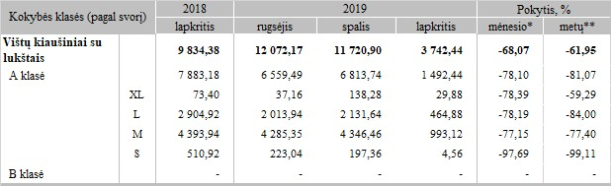

* lyginant 2019 m. lapkričio mėn. su spalio mėn.  
** lyginant 2019 m. lapkričio mėn. su 2018 m. lapkričio mėn.

Šaltinis: ŽŪIKVC (LŽŪMPRIS)  
Parengė A.Kairytė, tel. (8 37) 39 78 02

[2019-12-27](https://www.vic.lt/zumpris/2019/12/27/lietuvos-imonese-pagamintu-kiausiniu-eksportas-2019-m-rugsejo-lapkricio-men-tukst-vnt/)

[Paukštienos sektoriaus vidaus rinka](https://www.vic.lt/zumpris/category/paukstienos-sektorius/paukstienos-sektoriaus-vidaus-rinka/)